我國資安基礎建設推動與經費執行之探討
二、相關部會辦理情形
自民國90年開始，政府展開四階段(90-105年)，各為期四年之重大資通安全計畫，以逐步提升我國資安完備度，執行歷程如附圖3-2。
附圖3-2：我國資安政策及組織發展進程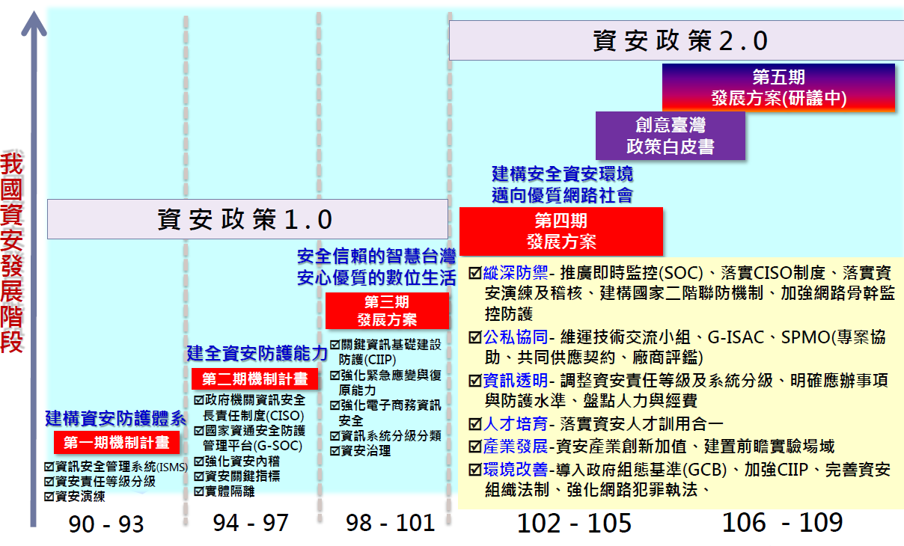
※註：1.資料來源，摘自行政院資安處(前資通安全辦公室)簡報。
現行我國資安聯防體系在國安部分，總統府國安會設有資安辦公室(簡稱:國安辦)，處理資訊戰、資安恐怖攻擊，資安情資蒐集等工作。「國家資通安全會報」負責綜理我國資通安全各項政策與事務，下設行政院資通安全處(簡稱:資安處)為行政院編制組織之一，主要辦理資安會報幕僚作業架構，而實際資安工作則由不同部會負責如附圖3-3。政府從完備資安法制、推升資安產業、資安人才培育及資安技術研發等面向積極推動我國資安政策與建設工作，相關部會辦理情形分述如下:
附圖3-3：行政院國家資通安全會報組織架構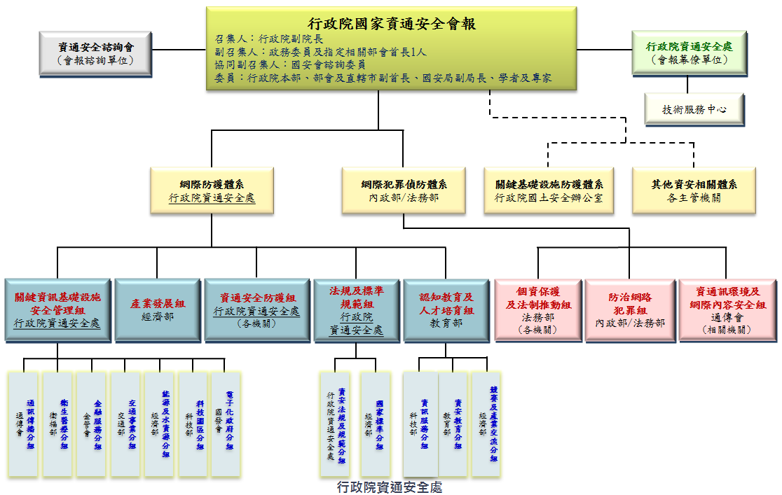
※註：1.資料來源，摘自行政院資安處「當前資安情勢與未來推動重點」簡報。
(一)完備資安法制
為因應嚴峻的資安威脅情勢，建立各項資安法制環境，行政院推動「資通安全管理法」，制定一部協助公務機關及受規範之非公務機關認知自身資通安全風險並加以因應，訂定及實施資通安全維護計畫以確保其資通安全、逐步提升自身資通安全能量之專法，作為驅動國家數位安全與資安產業發展的基石。現階段行政院院會已通過「資通安全管理法」草案並送請立法院審議，適用對象除公務機關外，亦包括關鍵基礎設施提供者等非公務機關，法案內容主要規定適用機關應訂定以風險管理為核心的安全維護計畫、通報及應變辦法，並接受相關行政查核。期藉資安專法的制定，遂使政府統籌分配資源、整合民間力量，提升我國整體資通安全環境及資通安全意識，保障國家安全與公共利益。
(二)推升資安產業
98年8月行政院「塑造資安文化、推升資安產值」產業科技策略會議（Strategy Review Board,SRB），融合資安產業界的智慧與建言，並就教於海內外專家學者，充分展現政府厚植民間資安能量，提升臺灣競爭力的企圖心。其中，依據「建構資安產業發展環境」之結論與後續關鍵推動措施之規劃，由經濟部工業局成立資安產業專責推動計畫。基此，經濟部工業局編列「資通訊安全產業推動計畫(100-103年)」4年計畫總經費1億7,236萬元。該計畫目標從幾個方向來推動我國資通訊安全產業1.補足我國資通訊安全產業斷鏈;2.完善資安環境;3.擴大本地市場佔有率及國際拓銷能力;4.掌握資通訊安全產業新興發展機會。期達成5年內我國資安核心產值達300億台幣，衍生資安關聯產品產值達1,700億之發展目標。
據經濟部工業局所提供資料，近4年來計畫執行成效臺灣資安市場資安核心產值從100年度116億元成長至103年度312億元，如附表3-1。顯示在政府政策推動下我國資安市場規模呈增長趨勢，資安核心產值初步達成預期目標。
附表3-1：經濟部「資通訊安全產業推動計畫」執行成果表
單位:新臺幣千元
項目 | 100年度 | 101年度 | 102年度 | 103年度 | 合計
預算數 | 79,162 | 23,915 | 28,459 | 40,824 | 172,360
決算數 | 79,162 | 23,915 | 28,459 | 40,824 | 172,360
資安核心產值 | 11,600,000 | 15,800,000 | 21,600,000 | 31,200,000 | -
※註： 1.資料來源，經濟部工業局資通訊安全產業推動計畫(100-103年)。
2.100年度至103年度預算數為當年度計畫執行經費(含政府委託經費及補助款);100年度至103年度決算數為當年度實際結報數。
- 資安人才培育
因應國家社會發展需求，配合行政院數位經濟及5+2產業創新等施政方針，由教育部、經濟部及科技部共同推動，針對大學校院在學學生，以課程、平臺、競賽、實習及產學合作等5大面向，如附圖3-4。建置發展並共享相關培育資源及實戰演練平臺，跨部合作鏈結整體培育機制，強化資安專業人才培育之質與量。上開3部會自104年以公務預算合作相關推動，其中教育部由人才培育角度切入，推動「資安菁英人才培育先導計畫」及「補助大專校院新型資安課程計畫」，以協助大學校院累積資安教學資源，建構資安人才培育環境。
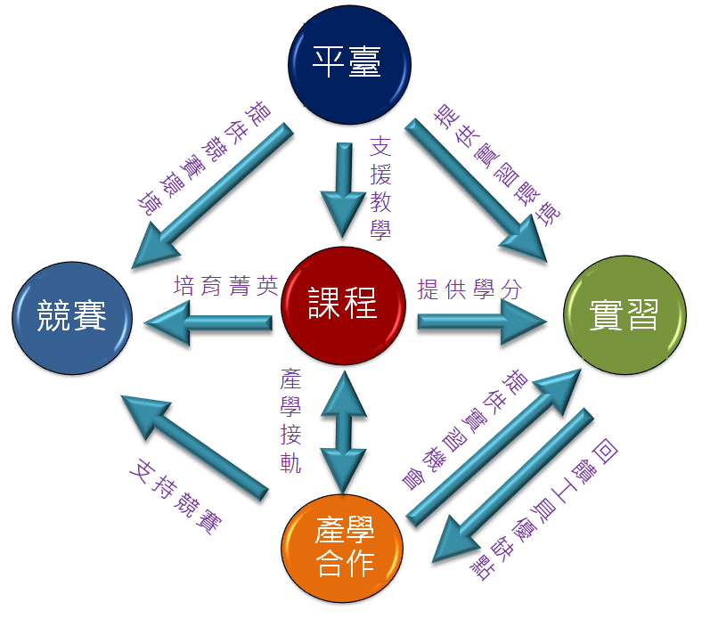
附圖3-4：資安人才培育五大推動主軸
※註：1.資料來源，教育部提供。
「補助大專校院新型資安課程計畫」為鼓勵大學校院開設新型態資安領域之實務導向課程，強化學生運用資訊安全科技與處理實務問題的能力，培育新興領域高階資安實務人才。「資安菁英人才培育先導計畫」則透過開設資安暑期課程、規劃推動新型態資安實務課程、協助師生出國觀摩或參與國際競賽、研擬培訓參賽計畫等事宜，截至106年4月底「補助大專校院新型資安課程計畫」共計補助73件，「資安菁英人才培育先導計畫」僅2件，如附表3-2。
另依據105年8月27-28日資安即國安策略會議決議，配合行政院資安處就國家資安整體發展策略暨國家資安發展藍圖，所擬第五期「(106年至109年)資通安全發展方案」，推動孕育優質資安菁英人才策略，串鏈至經濟部推動之資安高階人才養成，並循科技計畫審議程序研提「資訊安全人才培育計畫(106-109)」，教育部、經濟部及科技部遂自106年起共同擬定4年計畫經費總需求為3億4,000萬元，以擴大並完備我國資安菁英人才培育機制，如附表3-3。
附表3-2：教育部「資訊安全人才培育」相關計畫各年度執行成果表
單位：新臺幣千元
計畫別 | 104年度 |  |  |  | 105年度 |  |  |  | 106年度
計畫別 | 法定預算 |  | 審定決算 |  | 法定預算 |  | 審定決算 |  | 迄4月底實際數
計畫別 | 金額 | 件(人)數 | 金額 | 件(人)數 | 金額 | 件(人)數 | 金額 | 件(人)數 | 金額 | 件(人)數
補助大專校院新型資安課程計畫 | - | - | 3,274 | 20 | - | - | 4,000 | 28 | 4,204 | 25
資安菁英人才培育先導計畫 | 6,900 | 1 | 5,028 | 1 | 6,000 | 1 | 5,624 | 1 | - | -
合計 | 6,900 |  | 8,302 | 21 | 6,000 | 1 | 9,624 | 29 | 4,204 | 25
※註：1.資料來源，教育部提供;本研究彙整。
附表3-3：我國資訊安全人才培育計畫經費需求表 單位：新臺幣千元
計畫名稱 | 106年 | 107年 | 108年 | 109年 | 總計
我國資訊安全人才培育計畫(教育部) | 20,000 | 20,000 | 20,000 | 20,000 | 80,000
我國資訊安全人才培育計畫(經濟部) | 25,000 | 25,000 | 25,000 | 25,000 | 100,000
我國資訊安全人才培育計畫(科技部) | 40,000 | 40,000 | 40,000 | 40,000 | 160,000
合計 | 85,000 | 85,000 | 85,000 | 85,000 | 340,000
※註：1.資料來源，整理自106年度政府科技發展年度綱要計畫書(A006)。
- 資安技術研發
科技部以資訊安全實務研發，資訊安全為中心訴求，推動資訊安全與雲端運算及新興產業發展，鼓勵學界以執行專題計畫方式積極參與具前瞻且實用性之資安、雲端及新興技術之研發，進行產學合作，同時培育資安實務技術人才，讓專題計畫成果能具關鍵性及應用效益。
配合教育部規劃之「資訊安全人才培育計畫」之推動項目主軸2「平臺」及主軸5[產學合作」歷年KPI達成情形，提供資安課程實習驗證環境平臺國內共約有 50 所大專院校、60個系所在此雲端平臺上的實作演練，培育人數達1,700人以上。而在「雲端暨資安專案推動計畫」成果上，過去補助國內學研單位技術研發專案成果於103年度至105年度共有技術移轉13件、金額399萬8千元，促成產學合作50件、金額4,121萬6千元，本計畫3年補助總額1億3,420萬5千元，其中資安技術研發專案補助金額6,879萬5千元，占補助總額比率51.26%，如附表3-4。
附表3-4：科技部「雲端暨資安專案推動計畫」推動情形表
單位：新臺幣千元;件
年度 | 補助金額 |  | 補助件數 |  | 技術  移轉 | 技轉  金額 | 促成產學合作 | 產學合作金額
年度 | 雲端  技術 | 資安  技術 | 雲端  技術 | 資安  技術
103 | 22,973 | 21,674 | 25 | 21 | 3 | 990 | 15 | 12,309
104 | 18,907 | 20,310 | 19 | 15 | 7 | 1,688 | 20 | 16,252
105 | 23,530 | 26,811 | 26 | 17 | 3 | 1,320 | 15 | 12,655
小計 | 65,410 | 68,795 | 70 | 53 | - | - | - | -
合計 | 134,205 |  | 123 |  | 13 | 3,998 | 50 | 41,216
※註：1.資料來源，科技部提供;本研究彙整。
2.表內金額尾差係四捨五入所致。

民國100年4月6日由國家安全會議訂定發布「國家資通安全指導小組設置要點」，成立「國家資通安全辦公室」，並設置「網際防禦」、「外館防禦」及「網情蒐集」等3大體系。
行政院資通安全處於105年8月1日成立，統籌辦理國家資通安全業務並協調各部會共同落實。
行政院院會於106年4月27日通過「資通安全管理法」草案，送請立法院審議。

